Інтернет на користь: онлайн-ресурси для вивчення географії
Мандрувати планетою віртуально, навчатися, змагатися і перемагати

Добірка кращих онлайн-ресурсів, які підвищать інтерес учнів до вивчення географії та стануть помічниками при підготовці до ЗНО.
Більшість школярів і навіть дорослих полюбляють ігри і змагання! Це факт! Тому, чи не найкращий спосіб організувати навчальний процес, поєднавши пізнання нового та гру-поєдинок!
Пропонуємо добірку географічних інтернет-ресурсів, які стануть у пригоді при підготовці до ЗНО або у позаурочний час:

Seterra Online: онлайн-гра, що є лідером за популярністю у світі
Seterra Online — одна з найбільш захоплюючих та популярних географічних вікторин у світі. Щомісяця цей інтернет-ресурс відвідує понад 1 млн користувачів з усього світу.
Чим викликаний такий ажіотаж? На платформі зібрано понад 200 географічних завдань різного ступеня складності та відмінної тематики, які відображуються на зручно влаштованому інтерфейсі.
Граючись, можна у цікавий спосіб запам'ятати розташування країн та їх столиць, пам'ятки, прапори, номенклатуру від найбільш визначних географічних об`єктів до найдрібніших.
Чия розробка:
Авторкою проекту є шведська програмістка Маріанна Вартофт. Ресурс був розроблений у 1998 році. За 20 років існування онлайн-гра не тільки не втратила своєї актуальності, але за рахунок вдосконалення набула популярності.
На сьогодні сайт адаптований під 32 мови, ресурс підтримується практично всіма існуючими браузерами. Окрім того, випущені мобільні додатки для iOS, Android, Ipad.
Як це можна використати:
Цю платформу можна запроваджувати при самопідготовці учнів 6, 7 та 10 класів для засвоєння таких категорій знань:
- материки та частини світу;
- найбільші країни в світі або в межах окремого материка;
- столиці країн і найбільші міста;
- річки;
- озера, моря;
- острови;
- прапори окремих країн.
Сайт корисний завдяки таким сервісам:
- з початком роботи запускається таймер, що відображає час, витрачений на виконання конкретного завдання;
- при хибному кліку на об`єкт підсвічується зеленим його назва, що сприяє поступовому запам`ятовуваню географічної номенклатури;
- завдяки кольоровій градації на інтерфейсі в процесі та після виконання завдання можна побачити, які об`єкти були відмічені одразу вірно (позначені білим кольором), з другої спроби (підсвічується жовтим) чи взагалі не відмічені (червоний);
- на екрані відображається відсоток правильних відповідей, який показує ступінь засвоюваності матеріалу та дозволяє провести оцінювання учнів автоматично.
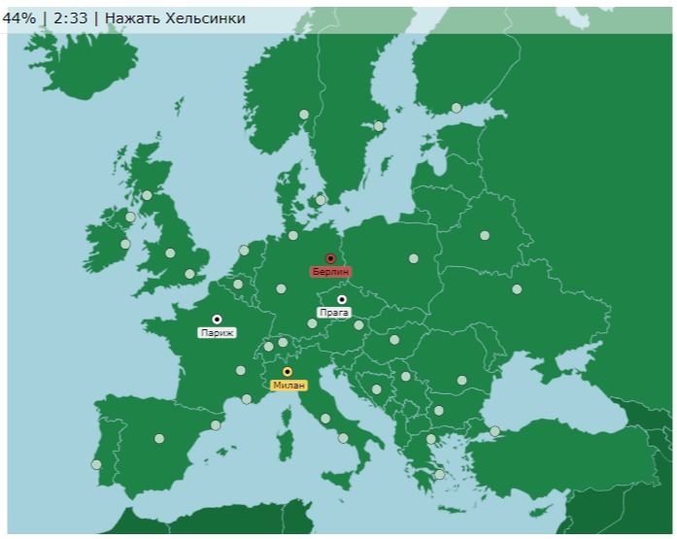
Інтерфейс сайту Seterra Online під час виконання онлайн-вікторини на тему «Великі міста Європи»
Використання цього ресурсу доречне як для контролю знань, так і в якості пізнавальної гри чи самоперевірки рівня знань.

World Map Quiz: мобільний додаток для опанування географічної номенклатури
World Map Quiz, або «География: страны мира (игра)» — мобільний застосунок, який у цікавий спосіб дозволить школярам освоїти географічну номенклатуру до найменших деталей.
Чия розробка:
Застосунок розроблено групою програмістів із Вроцлава.
Як це можна використати:
Цей додаток можна запропонувати школярам для онлайн-змагання. Для користування додатком, необхідно лише зареєструватися, а подальші результати учасників відображаються у таблиці рейтингу. Змагання між однокласниками неодмінно мотивує школярів!
Застосунок містить такі функції:
- Подивитися карту: на інтерфейсі відображаються контури країн світу, при кліку на певну область, показується назва країни, її столиця, прапор і коротка статистична інформація.
- Почати гру: можна вибрати одну із 7 категорій (країни, столиці, міста, прапори, моря, вибрати назву або зачистка карти), регіон світу та відповідний рівень складності (від початкового до складного).
У процесі виконання кожної вікторини підсвічується кількість вірних відповідей із загального числа запитань, час, витрачений на роботу, а після кліку показується вірна чи хибна відповідь надана. При цьому не можна перейти до наступного питання, не давши відповідь на попереднє.

Redigo: мобільний додаток з комплексною інформацією про країни та міста
Redigo — застосунок, який стане у пригоді як учням на уроках географії, так і мандрівникам на практиці!
Додаток містить таку інформацію:
- загальні дані про країну (мова, часовий пояс, валюта, необхідність візи тощо);
- добірка карт міста, на яких відображені ключові об`єкти та пам`ятки;
- загальний список, коротка інформація та світлини рекомендованих об`єктів, які варто відвідати туристу;
- розроблені варіанти маршрутів туристичної подорожі;
- актуальні події у країні/місті;
- розмовник на 7 базових мовах;
- додатковий розмовник у малюнках, який допоможе порозумітися з місцевими жителями.
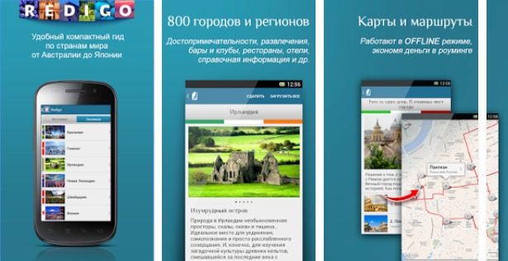
Інтерфейс Redigo
Чия розробка:
Проект розроблений групою російських програмістів із Москви.
Як це можна використати:
Під час вивчення окремих країн в межах курсу «Соціально-економічна географія світу» учні можуть здійснити віртуальну подорож до певного міста у будь-якій точці земного шару з використанням застосунку Redigo, або розробити власний маршрут, який охопить певні пам'ятки міста.

«Сім чудес України»: добірка відеоматеріалів про визначні місця України
«7 чудес України» — всеукраїнський просвітницький проект. Його задум — показати Україну з боку непересічності та унікальності у природному та історико-культурному форматі. А головна мета — формування привабливості країни як для зовнішнього, так і внутрішнього туризму.
Проект реалізований у форматі періодичного всеукраїнського змагання. За період існування проекту конкуренція між визначними місцями України визначалася у таких категоріях:
- «7 історико-архітектурних чудес України»;
- «7 природних чудес України»;
- «7 чудес України: замки, фортеці, палаци»;
- «7 історичних міст та містечок».
В межах проекту було відзнято понад 40 відеофільмів про найбільш знакові місця України. Всі вони є у вільному доступі на офіційному сайті проекту.
Чия розробка:
Проект був започаткований фондом Миколи Томенка «Рідна країна» у 2007 році.
Як це можна використати:
Відзняті в рамках проекту відеофільми стануть у пригоді учням 8 та 9 класів. Відеоматеріали завдяки поєднанню змістовності та якісному оформленню неодмінно сподобаються школярам. Адже таким чином можна розширити уявлення про визначні місця України, які дійсно варті уваги! До того ж, переглядання невеличкого тематичного відеофрагменту збагатить знання дітей про рідну країну.
На головній сторінці сайту міститься інтерактивна карта, на якій відображено всі об`єкти, відзначені в межах всеукраїнського конкурсу. Карта масштабується, тому зі збільшенням детальності кількість позначених пам'яток збільшується. Це сприяє розширенню знань про непересічні місця в Україні і формує просторове уявлення головних пам'яток України.
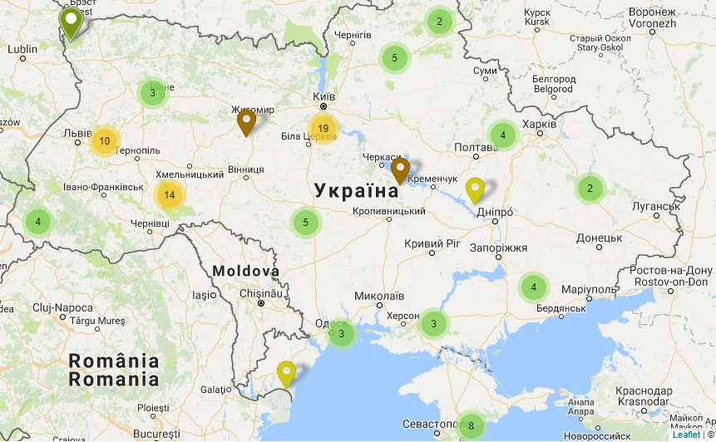
Інтерактивна карта на головній сторінці сайту відображує просторове розміщення головних пам'яток України

Mapillary: побачити на власні очі, здійснивши віртуальну подорож
Ресурс Google Earth — загальновідомий, а про наявність його аналогу з додатковими функціями мало хто знає.
Mapillary — сервіс, на якому можна подивитися точкові панорамні фотографії з певного куточку світу і розглядати панораму лінійно. Функціонал сайту передбачає можливість додавати власні світлини з прив`язкою до місцевості.
Хоча ресурс є англомовним, але автоматична функція перекладу, передбачена Google, за бажанням відобразить зміст сайту більш зрозумілою мовою. Але цей сервіс доступний лише у броузері Chrome.
Чия розробка:
Ресурс розроблений швейцарською компанією Mapillary AB у 2014 році. Зараз на сайті міститься понад 22 млн світлин з різних куточків світу. На меті проекту — створення фотобанку, матеріали з якого будуть охоплювати всю земну кулю.
Як це можна використати:
- Можливостями сайту передбачено відображення інформації пошарово (супутникові знімки, детальні карти тощо). Цю функцію можна використати на уроках у 6 та 8 класах при вивчені топографічних карт. Учні можуть дійснити порівняльний аналіз реальних світлин та відповідної місцевості на топокарті. Адже кожен знімок геокодований.
- У межах проектної роботи запропонуйте школярам геокодувати власну добірку світлин. Таким чином ви долучитися до глобального всесвітнього проекту!
- З використаням цього ресурсу можна підготувати квест рідним містом чи запропонувати віртуальну гру.
Всі запропоновані нами інтернет-ресурси є безкоштовними і містяться у вільному доступі.

